JUZGADO PRIMERO PENAL MUNICIPAL CONOCIMIENTO

PALACIO DE JUSTICIA

Carrera 29 No. 22 – 43 oficina 301 Telefax 266 02 00 – Ext. 7146

PALMIRA – VALLE

Junio 24 de 2024

Oficio No. 6687

Señores

**PERSONERÍA MUNICIPAL**

PALMIRA VALLE

Doctora

**KATIMADELEINE PALACIOS PRADO**

FISCAL 125 LOCAL

[katimadeleine.palacios@fiscalia.gov.co](mailto:katimadeleine.palacios@fiscalia.gov.co)

PALMIRA VALLE

Doctor

**NÉSTOR RICARDO GIL RAMOS**

DEFENSOR DE CONFIANZA

[ngil@gha.com.co](mailto:ngil@gha.com.co)

MÓVIL 318 324 7269

Doctor

**KEVIN ROSEMBERG ROMERO PEÑA**

APODERADO DE VICTIMA

[kevinromero02@hotmail.com](mailto:kevinromero02@hotmail.com)

[kevinromeropena@hotmail.com](mailto:kevinromeropena@hotmail.com)

MÓVIL 300 792 5696

Señor

**ROOSEVELTE BEJARANO URIBE**

PROCESADO

[estellitavasquezr@gmail.com](mailto:estellitavasquezr@gmail.com)

MÓVIL 301 333 7800

Señora

**PAULA ELIANA GIRALDO MÁRQUEZ**

VÍCTIMA

[paulaegiraldo@gmail.com](mailto:paulaegiraldo@gmail.com)

MÓVIL 314 682 8000

SPOA 76-520-60-00-181-2019-01678-00

N.I. 001-2024-00119-00

Me permito notificarle que el próximo 26 de SEPTIEMBRE de 2024 a las 08:30 A.M. se llevará a cabo AUDIENCIA CONCENTRADA DE MANERA VIRTUAL en el caso que se adelanta contra ROOSVELTE BEJARANO URIBE, por el delito de LESIONES PERSONALES CULPOSAS, siendo víctima la señora PAULA ELIANA GIRALDO MÁRQUEZ.

Por lo anterior, se le informa que, si usted tiene los medios tecnológicos, celular o computador para realizar la audiencia virtual, se le solicita bajar el aplicativo LIFESIZE para conectarse a la hora señalada y participar en ella; caso contrario, deberá comparecer a este despacho. Cualquier inquietud podrá comunicarse al correo electrónico [j01pmcpal@cendoj.ramajudicial.gov.co](mailto:j01pmcpal@cendoj.ramajudicial.gov.co) o al teléfono de esta oficina.

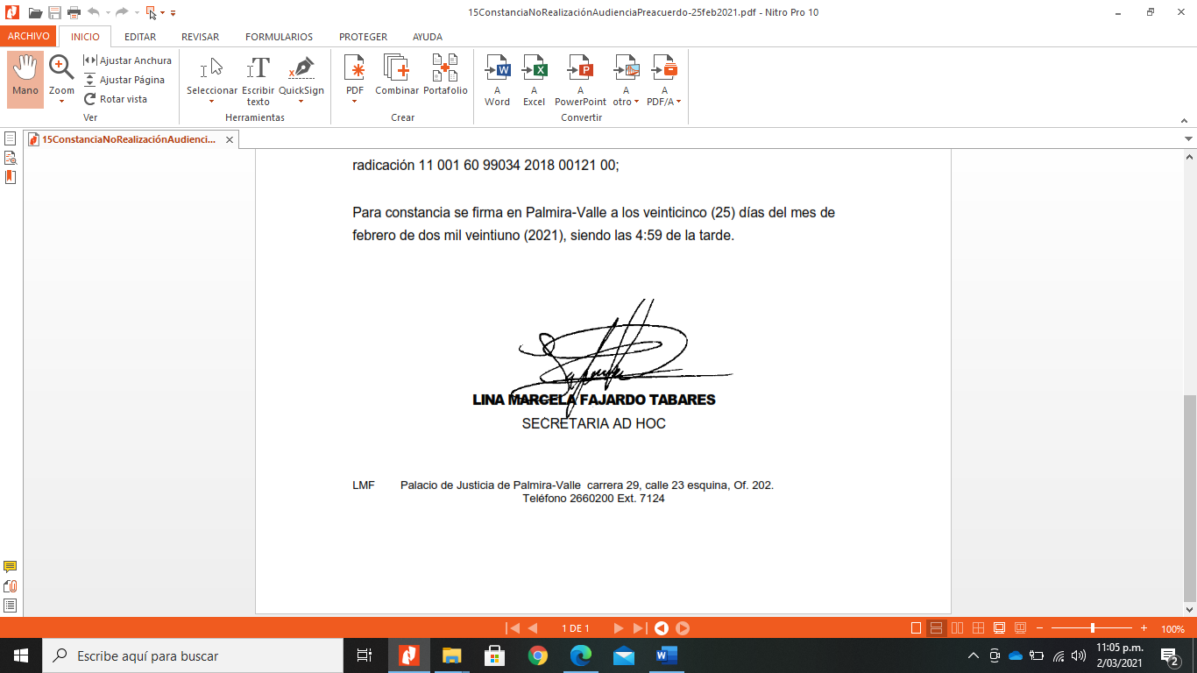

Atentamente,

Oficial Mayor